

Pesquisar Movimento Arrecadador
Esta opção do sistema permite pesquisar Movimento Arrecadador existente na base de dados.
Valida data
- Caso a data esteja inválida, será exibida a mensagem “Data inválida”.
Verifica data final menor que data inicial
- Caso a data final seja anterior à data inicial, será exibida a mensagem “Data Final do Período é anterior à Data Inicial do Período”.
Verifica preenchimento dos campos
- Caso não tenha sido informada nenhuma opção de filtragem, o sistema exibe a mensagem “Informe pelo menos uma opção de seleção”.
Muitos registros encontrados
- Caso o número de registros selecionados na tabela ARRECADADOR MOVIMENTO ultrapasse o número limite de registros estabelecido como padrão para apresentação, o sistema exibe a mensagem “Muitos registros encontrados. Faça uma busca mais específica”.
Nenhum registro encontrado
- Caso a busca não retorne nenhum registro, o sistema exibe a mensagem “A pesquisa não retornou nenhum resultado”.
Verifica Existência do Arrecadador
- Caso o código do arrecadador não exista, será exibida a mensagem “O arrecadador informado não está cadastrado”.
Informe pelo menos um dos parâmetros de pesquisa relacionados abaixo e clique no botão :
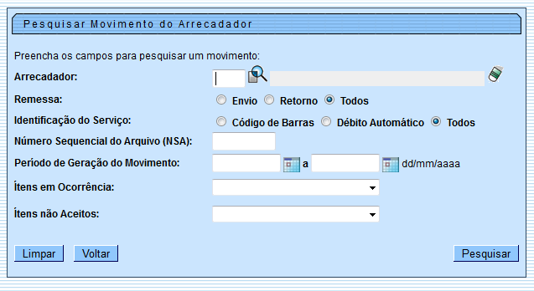

Preenchimento dos Campos
Campo | Preenchimento dos Campos
Arrecadador | Informe o número do arrecadador, com no máximo 3 (três) dígitos, ou clique no botão , link Pesquisa Agente Arrecadador, para selecionar o arrecadador desejado. O nome será exibido no campo ao lado.  Para apagar o conteúdo do campo, clique no botão ao lado do campo em exibição.
Remessa | Selecione a opção “Envio” para filtrar o movimento enviado, ou marque a opção “Retorno” para filtrar o movimento de retorno do agente arrecadador, ou clique em “Todos” para ser filtrados os movimentos de envio e de retorno.
Identificação do Serviço | Marque a opção do tipo de serviço desejado para o filtro:  “Código de Barra”; ou  “Débito Automático”.  Caso deseje filtrar as identificações de código de barra e débito automático, marque a opção “Todos”.
Número Sequencial do Arquivo (NSA) | Informe o número sequencial - NSA do arquivo, com no máximo 9 (nove) dígitos.
Período de Geração do Movimento | Informe as datas referentes ao período de geração do movimento, no formato dd/mm/aaaa (dia, mês, ano), ou clique no botão , link Pesquisar Data - Calendário, para selecionar a data desejada.  A data inicial informada será replicada na data final e permite alteração para uma data maior que a data inicial.  Quando a data inicial for limpa, a data final também será limpa.
Itens em Ocorrências | Selecione uma das opções disponibilizadas pelo sistema.
Itens Não Aceitos | Selecione uma das opções disponibilizadas pelo sistema.

Em seguida, o sistema exibe a tela com com base nos parâmetros informados. Clique no hiperlink “Número do Banco” desejado para seleção:
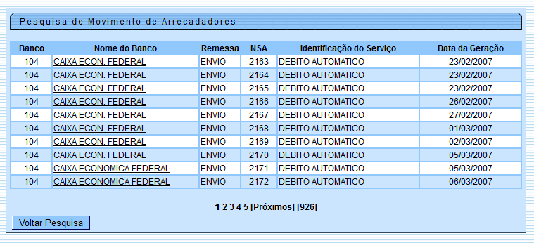

Funcionalidade dos Botões
Botão | Descrição da Funcionalidade
 | Ao clicar neste botão, o sistema permite consultar um dado nas bases de dados.
 | Ao clicar neste botão, o sistema apaga o conteúdo do campo em exibição.
Ao clicar neste botão, o sistema permite selecionar uma data válida, no formato dd/mm/aaaa (dia, mês, ano).
Para obter detalhes sobre o preenchimento do campo de datas, clique no hiperlink Pesquisar Data - Calendário.
 | Ao clicar neste botão, o sistema limpa o conteúdo dos campos na tela.
 | Ao clicar neste botão, o sistema volta à tela anterior.
 | Ao clicar neste botão, o sistema retorna à tela de pesquisa.
 | Ao clicar neste botão, o sistema executa o comando de pesquisa com base nos parâmetros informados.
Clique aqui para retornar ao Menu Principal do GSAN

